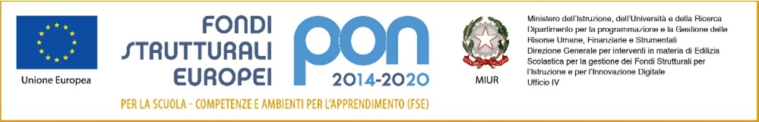
ISTITUTO COMPRENSIVO “G. PASCOLI”
Via Lamarmora - 74016 Massafra (Ta) - Tel. 0998801181 - C. F. 90214380736 cod. mec.TAIC85000D
E-mail: t aic85000d@istruzione.it - Pec: t aic85000d@pec.istruzione.it-Sito w ww.comprensivopascoli.gov.it

DOMANDA DI ISCRIZIONE SEZIONE PRIMAVERA
Anno Scolastico 2021/2022

_ l _ sottoscritt ________________________________________ in qualità di [ ] padre [ ] madre [ ] tutore

CHIEDE
l’iscrizione del/della bambin_________________________________________ alla Sezione Primavera attivata nella Scuola dell’Infanzia plesso Iacovelli dell’I.C. “Pascoli” per l’anno scolastico 2021-2022.

DICHIARA
ai sensi dell’art. 45 e 46 del DPR 28 dicembre 2000 n. 445 e consapevole delle sanzioni penali di cui all’art. 76 del D.P.R. 28 dicembre 2000
n. 445 per dichiarazioni mendaci, falsità in atti ed uso di atti falsi, sotto la propria responsabilità

che _l_ bambin __________________________________ Codice Fiscale __________________________
- è nat_ a ____________________________ il
- è cittadino/a ☐ italiano/a ☐ altro (indicare nazionalità) :
- è residente a ________________________________ via /piazza _________________________ n.
- tel. ______________________________ cell. _________________________________
- è stato/a sottoposto/a alle vaccinazioni obbligatorie ☐ SI ☐ NO
- eventuali malattie da segnalare ☐ SI ☐ NO
Per la graduatoria di ammissione dichiara che la situazione del/della bambino/a è la seguente:
- Bambino/a con famiglia monoparentale;
- Bambino/a seguito dai servizi sociali;
- Bambino/a con affidamento quotidiano e continuativo (almeno 5 ore giornaliere) a figure professionali (diverse da quelle parentali), in un contesto esterno a quello familiare;
- Bambino/a con affidamento quotidiano e continuativo (min. 5 ore giornaliere) a figure parentali;
- Bambino/a con entrambi i genitori che lavorano;
- Bambino/a con entrambi i genitori di cui uno che lavora;
- Bambino/a con entrambi i genitori che non lavorano. Dichiara inoltre:
- ISEE familiare: ☐ < 10.000 ☐ 10.000 - 20.000 ☐ 20.000 – 30.000 ☐ > 30.000,00
- Numero di fratelli/sorelle: ☐ 1 ☐ 2 ☐ 3 ☐ > 3
- Impossibilità oggettiva di entrambi i genitori a poter assistere il minore ☐ SI ☐ NO I requisiti devono essere posseduti alla data di iscrizione e autocertificati.
Data ________________________ Firma

Il sottoscritto, presa visione dell’informativa resa dalla scuola ai sensi del D.Lgs 101/2018, dichiara di essere consapevole che la scuola può utilizzare i dati contenuti nella presente autocertificazione esclusivamente nell’ambito e per i fini istituzionali propri della Pubblica Amministrazione (ex Decreto Legislativo 30 giugno 2003, n. 196 e Regolamento ministeriale 7.12.2006, n. 305).

Data ________________________ Firma _

